ИНДИВИДУАЛЬНЫЙ ПРЕДПРИНИМАТЕЛЬ
БЕЛОУСОВ ГЕОРГИЙ ГЕННАДЬЕВИЧ

684090, Камчатский край, г. Вилючинск, мкр. Центральный, д. 9, кв. 5 ИНН 410200085418, ОГРНИП 308414105000073
р/с 40802.810.6.36170012608 к/с 30101.810.3.00000000607 БИК 044442607 СЕВЕРО-ВОСТОЧНОЕ ОТДЕЛЕНИЕ N 8645 ПАО СБЕРБАНК
E-mail: geobelousov@mail.ru, Tел., WhatsApp: 8-924-781-07-14, Tel.:8-909-840-10-01
___________________________________________________________________________________________________________________________

Проект
внесения изменений в проект планировки и межевания на застроенную
территорию в кадастровом квартале 41:05:0101003 Елизовского городского поселения

1. Земельный участок с условным номером 066 образуется из земель, находящихся в государственной или муниципальной собственности, г. Елизово, в территориальной зоне Р (зона рекреационного назначения).

  - Геодезические данные образуемого земельного участка с условным номером 066:
МСК-41.1
Номер | X | Y
1 | 574720,18 | 1392440,81
2 | 574825,08 | 1392529,87
3 | 574943,69 | 1392633,49
4 | 574947,97 | 1392641,24
5 | 574960,82 | 1392679,1
6 | 575030,72 | 1392711,34
7 | 575126,02 | 1392782,68
8 | 575156,52 | 1392806,8
9 | 575171,36 | 1392816,63
10 | 575211,21 | 1392866,71
11 | 575220,37 | 1392862,68
12 | 575255,87 | 1392894,31
13 | 575252,83 | 1392977,81
14 | 575236,18 | 1393020,93
15 | 575192,72 | 1393089,13
16 | 575182,08 | 1393103,82
17 | 575196,88 | 1393115,41
18 | 575167,55 | 1393164
19 | 575139,25 | 1393144,27
20 | 575128,94 | 1393137,09
21 | 575024,64 | 1392875,14
22 | 574854,08 | 1392942,53
23 | 575031,7 | 1393273,59
24 | 574997,58 | 1393269,36
25 | 574957,76 | 1393264,43
26 | 574905,16 | 1393304,92
27 | 574861,66 | 1393238,3
28 | 574826,29 | 1393257,54
29 | 574789,99 | 1393224,46
30 | 574778,31 | 1393190,96
31 | 574761,95 | 1393161,29
32 | 574740,75 | 1393135,38
33 | 574703,07 | 1393120,4
34 | 574728,06 | 1392999,96
35 | 574575,9 | 1392970,83
36 | 574526,39 | 1393116,06
37 | 574519,88 | 1393139,59
38 | 574386,88 | 1392937,45
39 | 574430,18 | 1392931,26
40 | 574443,39 | 1392928,93
41 | 574395,9 | 1392652,96
42 | 574404,5 | 1392644,84
43 | 574425,29 | 1392627,28
44 | 574492,04 | 1392570,89
45 | 574560,51 | 1392553,77
46 | 574619,16 | 1392539,11
47 | 574620,32 | 1392536,24
48 | 574633,31 | 1392504,18
49 | 574623,72 | 1392454,59
50 | 574622,89 | 1392450,29
51 | 574656,64 | 1392447
1 | 574720,18 | 1392440,81
378116 кв.м.

- Земельный участок с условным номером 067 образуется из земель, находящихся в государственной или муниципальной собственности, г. Елизово, в территориальной зоне Р (зона рекреационного назначения).

  - Геодезические данные образуемого земельного участка с условным номером 067:
МСК-41.1
Номер | X | Y
1 | 575024,64 | 1392875,14
2 | 575128,94 | 1393137,09
3 | 575038,67 | 1393274,45
4 | 575031,7 | 1393273,59
5 | 574854,08 | 1392942,53
1 | 575024,64 | 1392875,14
54590 кв.м.

- Земельный участок с условным номером 068 образуется из земель, находящихся в государственной или муниципальной собственности, г. Елизово, в территориальной зоне Р (зона рекреационного назначения).

  - Геодезические данные образуемого земельного участка с условным номером 068:
МСК-41.1
Номер | X | Y
1 | 575139,25 | 1393144,27
2 | 575167,55 | 1393164
3 | 575137,29 | 1393212,71
4 | 575142,71 | 1393215,84
5 | 575182,31 | 1393238,81
6 | 575185,35 | 1393251,67
7 | 575183,71 | 1393254,01
8 | 575179,72 | 1393291,93
9 | 575121,29 | 1393284,69
10 | 575096,11 | 1393281,57
11 | 575050,02 | 1393275,86
1 | 575139,25 | 1393144,27
12 | 575161,37 | 1393249,32
13 | 575145,67 | 1393284,02
14 | 575096,91 | 1393277,85
15 | 575102,29 | 1393240,85
12 | 575161,37 | 1393249,32
7999 кв.м.

- Земельный участок с условным номером 069 образуется из земель, находящихся в государственной или муниципальной собственности, г. Елизово, в территориальной зоне Ж3 (зона застройки среднеэтажными и многоэтажными жилыми домами).

  - Геодезические данные образуемого земельного участка с условным номером 069:
МСК-41.1
Номер | X | Y
1 | 575121,29 | 1393284,69
2 | 575179,72 | 1393291,93
3 | 575167,13 | 1393411,75
4 | 575163,01 | 1393411,41
5 | 575167,38 | 1393363,77
6 | 575168,48 | 1393351,7
7 | 575154,77 | 1393332,22
8 | 575127,19 | 1393293,07
1 | 575121,29 | 1393284,69
2208 кв.м.

- Земельный участок с условным номером 070 образуется из земель, находящихся в государственной или муниципальной собственности, г. Елизово, в территориальной зоне Т (зона транспортной инфраструктуры). С целью устранения черезполосицы граница участка 068 скорректирована с учетом границ земельного участка 47:05:0101003:4278.

  - Геодезические данные образуемого земельного участка с условным номером 070:
МСК-41.1
Номер | X | Y
1 | 575167,13 | 1393411,75
2 | 575179,72 | 1393291,93
3 | 575183,71 | 1393254,01
4 | 575185,35 | 1393251,67
5 | 575190,01 | 1393271,38
6 | 575171,05 | 1393412,08
1 | 575167,13 | 1393411,75
941 кв.м.

- Земельный участок с условным номером 071 образуется из земель, находящихся в государственной или муниципальной собственности, г. Елизово, в территориальной зоне Р (зона рекреационного назначения).

  - Геодезические данные образуемого земельного участка с условным номером 071
МСК-41.1
Номер | X | Y
1 | 575050,02 | 1393275,86
2 | 575039,66 | 1393274,58
3 | 575038,67 | 1393274,45
4 | 575128,94 | 1393137,09
5 | 575139,25 | 1393144,27
1 | 575050,02 | 1393275,86
1842 кв.м.

Было
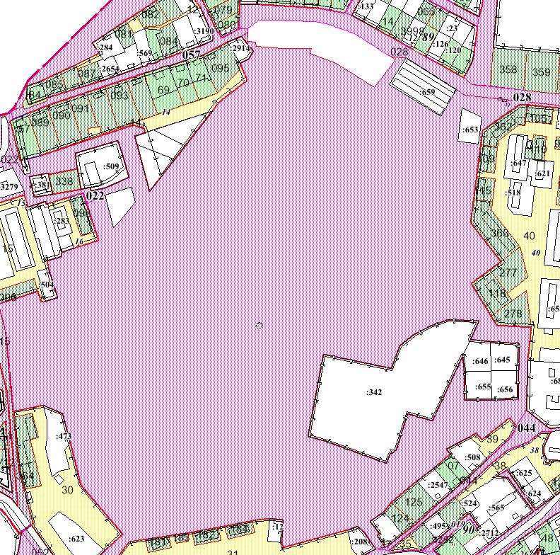

Стало
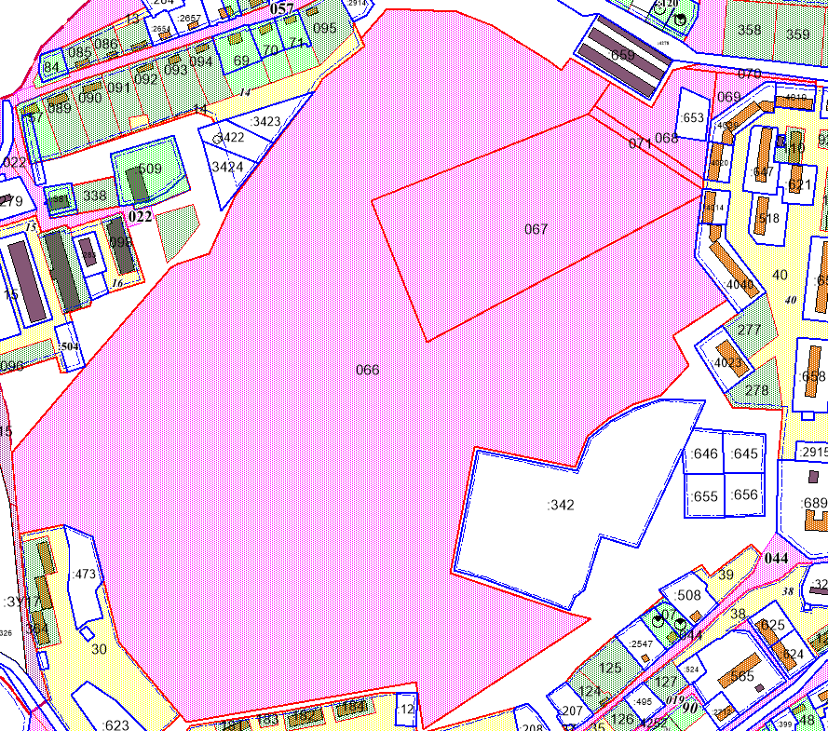

Кадастровый инженер Белоусов Г.Г.

